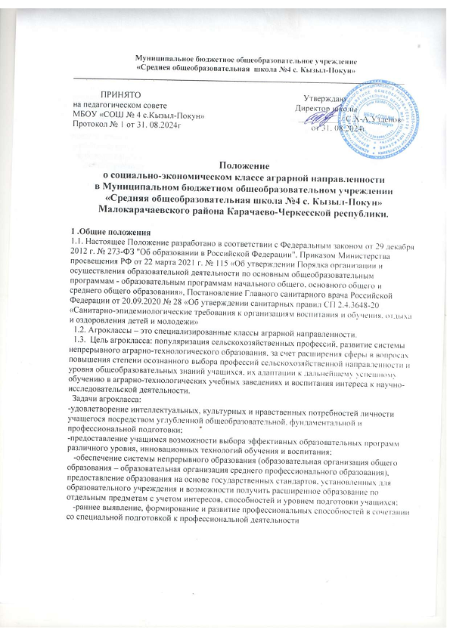

Муниципальное бюджетное общеобразовательное учреждение

«СОШ №4 с.Кызыл-Покун»

Приказ

от 30.08.2024 г. №35

**«Об открытии социально-экономического класса аграрной направленности»**

На основании приказа Министерства просвещения РФ от 22 марта 2021г.№115 «Об утверждении Порядка организации . «О реализации и профильного предпрофильного образования в образовательных организациях в целях расширения возможностей образовательного учреждения для построения вариативной системы образования, расширения практик целевого обучения и для создания необходимых условий по формированию конкурентно способной и социально-активной личности,

приказываю:

1.Открыть социально-экономический класс аграрной направленности с

01 сентября 2024 года в 6 классе.

01.09.2023 на основании и заявлений родителей (законных представителей) утвердить списочный состав обучающихся социально-экономического класса аграрной направленности (Приложение№1)

3. Назначить ответственным за организацию работы социально-экономического класса зам.по УВР Байрамукову Т.М.

4. заместителю директора разработать учебный план для аграрного класса основной образовательной программы основного общего образования и с учетом запроса законных представителей.

5. Утвердить состав и рабочую группу для разработки нормативно правовых документов в следующем составе:

**Узденов Солтан Хадж-Ахматович директор – председатель рабочей группы**

**Байрамукова Татьяна Магомедовна зам. директора по УВР – член рабочей группы;**

**Эбзеева Светлана Умаровна учитель технологии, – член рабочей группы**

6. Рабочей группе в установленные сроки разработать и утвердить Положение о классе аграрного направления и План реализации инновационного проекта-класса аграрного направления.

7. Включить учителей-предметников для преподавания в 6 классе профильных предметов:

Батдыев Анзор Аминович – учитель биологии;

Эбзеева Светлана Умаровна -учительтехнологии.

8.Организовать занятия согласно учебному плану с 02.09.2024 года

9. Контроль за исполнением настоящего приказа возложить на заместителя директора по УВР Байрамукову Т.М.

Директор МБОУ «СОШ№4» /С.Х-А.Узденов/

С приказом ознакомлен /Байрамукова Т.М./

/Эбзеева С.У./

/Батдыев А.А./

Приложение 1

**Список учащихся 6 класса для занятий по аграрной направленности**

**МБОУ«СОШ №4 с.Кызыл-Покун»**

1.Байчоров Тамерлан Рамазанович

2.Бостанов Алий Русланович

3.Биджиев Хабибуллах Хасанбиевич

4.Созарукова Ясмина Даулетовна

5.Теков Амирхан Халитович

6.Уртенова Камилла Салисовна

7.Узденова Амина Солтановна

8.Уртенов Ренат Шарифович

9.Каппушева Сумайая Расуловна

10.Балаева Зайнеб Муратовна

11. Болурова Эмира Салисовна

12.Каппушев Умар Расулович

13.Теунаева Самира Рашидовна